使用说明

将训练数据集train.csv和测试数据集test.csv上传至S3的个人存储桶中

根据实操手册，提前配置好ssh连接

将之前上传的数据集目录填写进代码中

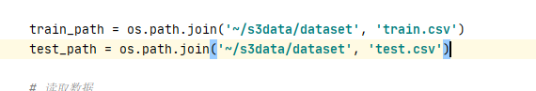

为保障数据文件上传，点击下图按键

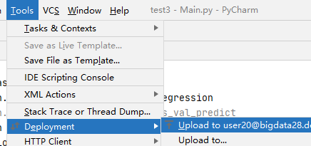

之后运行Main文件

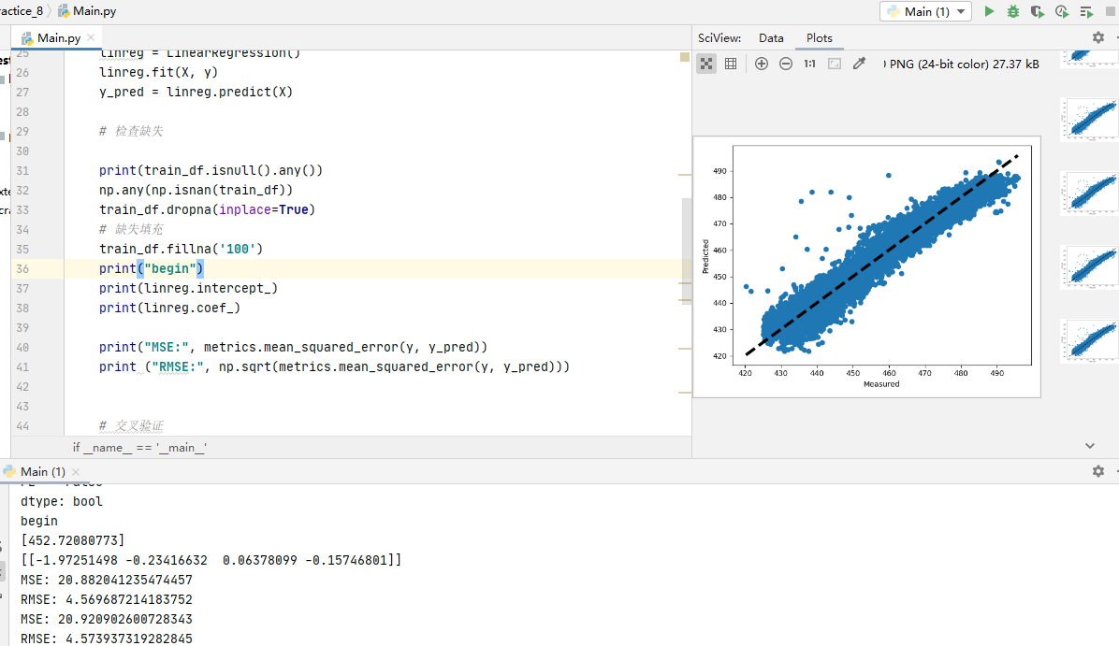

此处，关于模型评估，因使用的是线性回归，这里采用MSE（均方差）和RMSF（均方根差）来表示模型优劣，如果数值越大，效果越差

添加图像显示部分的代码，可以从下图直观看出预测效果

